МИНИСТЕРСТВО НАУКИ И ВЫСШЕГО ОБРАЗОВАНИЯ

РОССИЙСКОЙ ФЕДЕРАЦИИ
Федеральное государственное бюджетное образовательное учреждение
высшего образования
«Забайкальский государственный университет»

(ФГБОУ ВО «ЗабГУ»)

Факультет Энергетический_______________________
Кафедра Математики и черчения________________

УЧЕБНЫЕ МАТЕРИАЛЫ

для студентов заочной формы обучения

(с полным сроком обучения)
по дисциплине «Начертательная геометрия и инженерная графика»
наименование дисциплины (модуля)

для направления подготовки (специальности) 23.03.01. Технология транспортных процессов ________________________________________
код и наименование направления подготовки (специальности)

Общая трудоемкость дисциплины (модуля) – 5 зачетных единиц.
Форма текущего контроля в семестре – контрольная работа № 1.
Курсовая работа (курсовой проект) (КР, КП) – нет.
Форма промежуточного контроля в 1 семестре - экзамен.

Краткое содержание курса

Раздел – «Инженерная графика», 1 семестр:
Конструкторская документация. Оформление чертежей: ГОСТ 2.301-68 «Форматы». ГОСТ 2.302-68 «Масштабы». ГОСТ 2.303-68 «Линии чертежа». ГОСТ 2.304-81 «Шрифты чертежа».
Проекционное черчение: ГОСТ 2.305-2008 «Изображения». Виды: основные, дополнительные, местные. Разрезы: простые, сложные, местные.
ГОСТ 2.307-2011 «Нанесение размеров».
ГОСТ 2.317-2011 «Аксонометрические проекции»: прямоугольная изометрия.
Семестр 1
Форма текущего контроля

Контрольная работа № 1:
В первом семестре студенты выполняют контрольную работу №1. Содержание контрольной работы берут у методиста кафедры МиЧ (ауд. Э-304) или на сайте ЗабГУ в разделе «Заочное обучение». Номер варианта определяется как сумма двух последних чисел номера зачётной книжки.
Студенты выполняют контрольные работы с последующей их защитой.
Итоговым контролем знаний является письменный экзамен, который студент сдает в зимнюю сессию. Допуском к экзамену является зачтенные контрольные работы и выполнение тестов на практических занятиях в письменной форме по темам курса. Темы: «Виды», «Разрезы». Тест-билет содержит 10 вопросов, каждый вопрос оценивается в 0,5 балла.

Содержание контрольной работы № 1:
Лист № 1: По заданным размерам вычертить контур плоской детали (построение сопряжений), ф.А3. При необходимости применить масштаб. Нанести размеры.
Лист № 2: Построение 3-х видов по заданному наглядному изображению, ф.А3.
Лист № 3: Построение 3 вида по двум заданным, выполнение необходимых разрезов.
Лист № 4: Построение аксонометрической проекции детали с вырезом по заданию листа № 2, ф.А3.

Методические рекомендации по выполнению заданий:
Графические работы выполняются на форматах А3 оформленных рамкой чертежа и штампом «Основная надпись» по форме №1 ГОСТ 2.104-2006. Ориентация формата – горизонтально. В маркировке чертежа указывается учебное заведение, номер контрольной работы, номер варианта, номер листа в контрольной работе, наименование изучаемого раздела (например, ЗабГУ 01 10 01, где 01 – контрольная работа №1; 10 – вариант № 10; 01 – первый лист контрольной работы).
Работы выполняются и оформляются согласно ГОСТам ЕСКД: ГОСТ 2.301-68 «Форматы», ГОСТ 2.302-68 «Масштабы», ГОСТ 2.303-68 «Линии», ГОСТ 2.305-2008 «Изображения», ГОСТ 2.307-2011 «Нанесение размеров», ГОСТ 2.317-2011 «Аксонометрические проекции».
Для выполнения контрольных работ рекомендуется использовать учебные пособия для студентов-заочников:
Матвеева Н.Н. Инженерная графика для студентов заочников: учеб. пособие / Матвеева Наталья Николаевна. – Чита: ЧитГУ, 2004. – 130 с.;
Матвеева Н.Н. Графические дисциплины: учебное пособие / Матвеева Наталья Николаевна. – Чита: ЗабГУ, 2016. – 189 с.

Задания для выполнения контрольной работы №1:

Лист № 1 (формат 3 ): по заданным размерам вычертить контур плоской детали (построение сопряжений). При необходимости применить масштаб. Нанести размеры.
Вариант 1
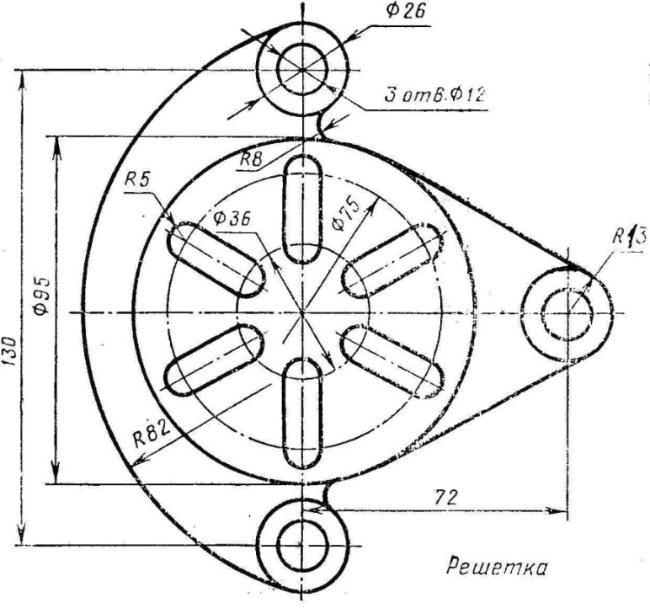
Вариант 2
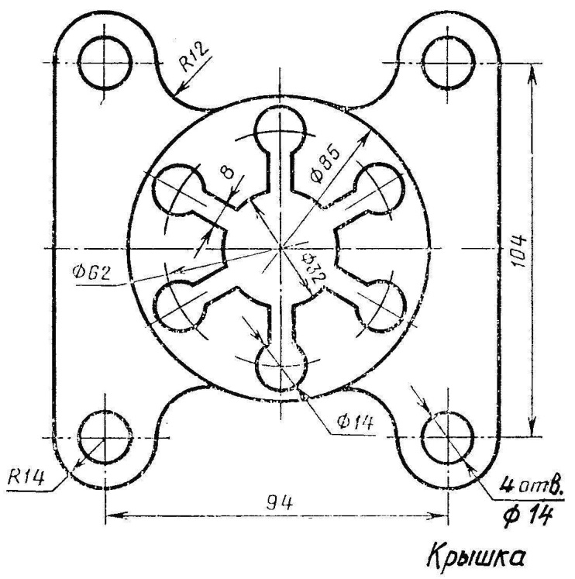
Вариант 3
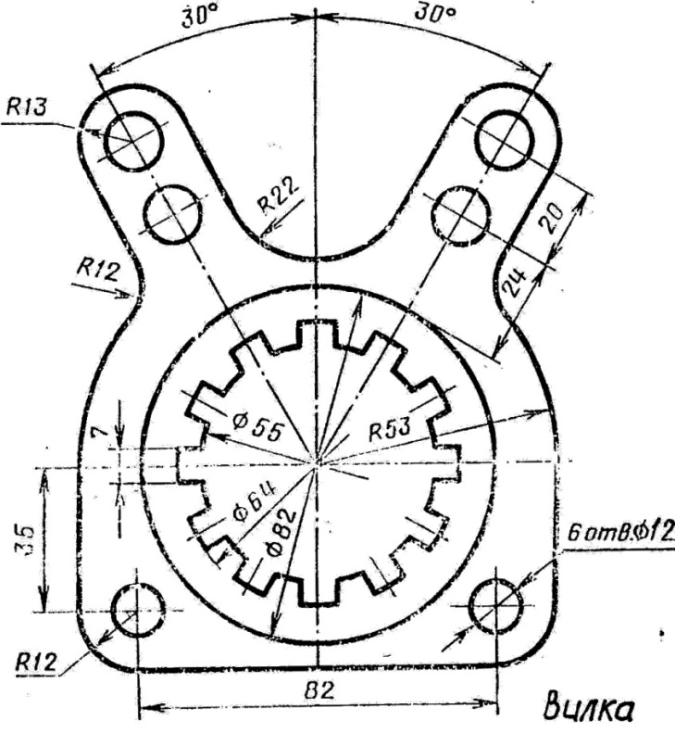

Вариант 4
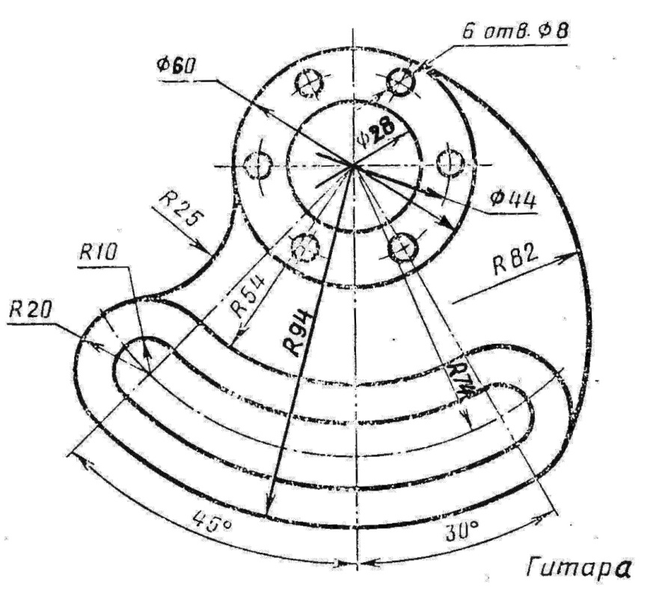
Вариант 5

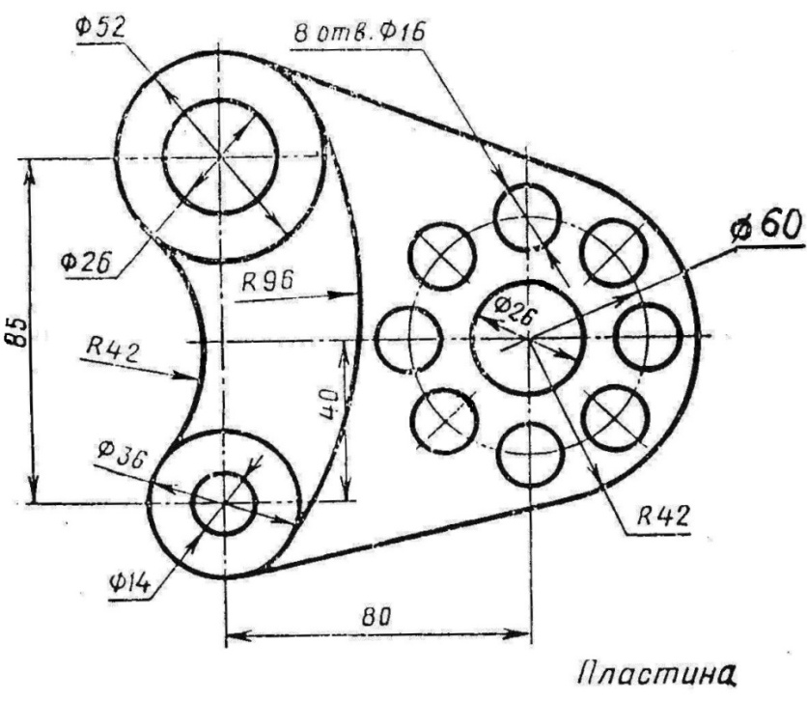

Вариант 6
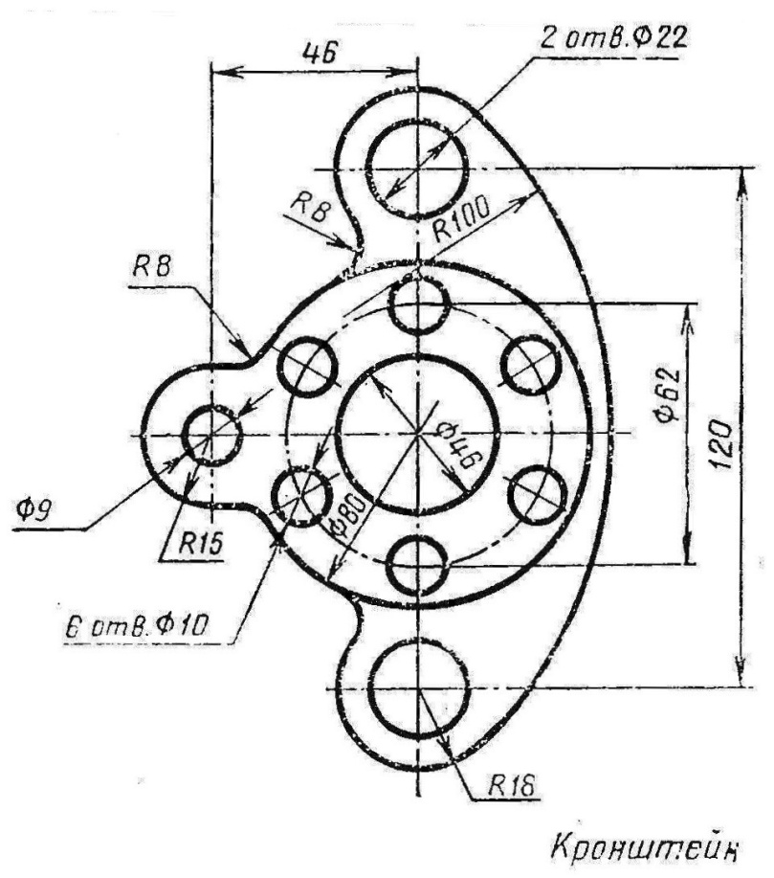
Вариант 7
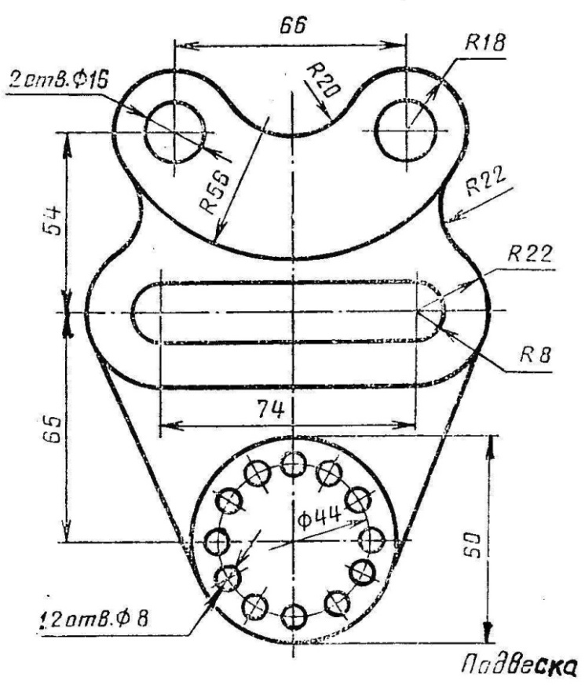

Вариант 8
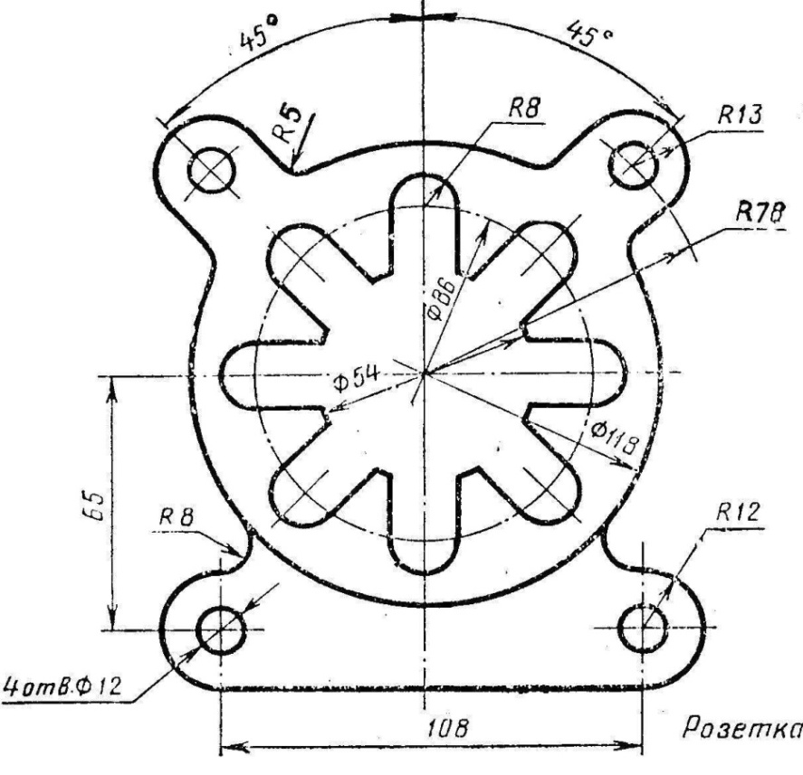

Вариант 9
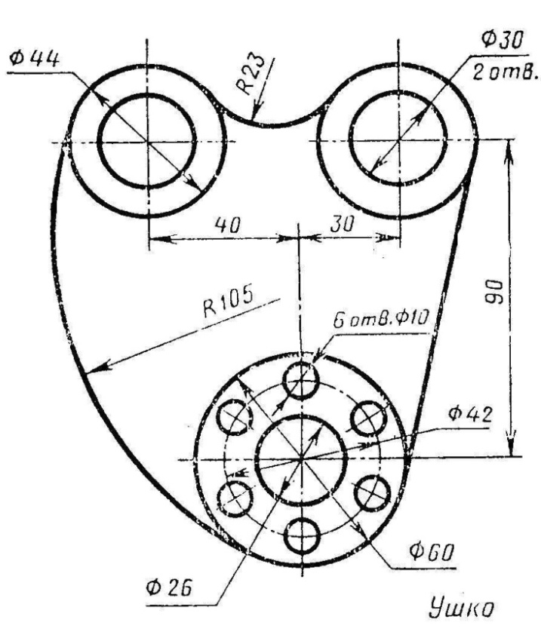

Вариант 10

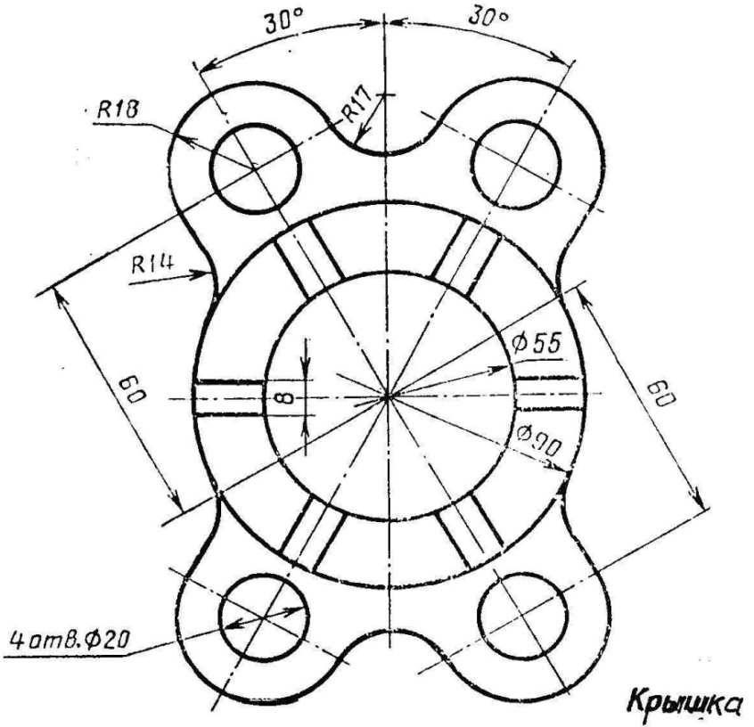
Вариант 11
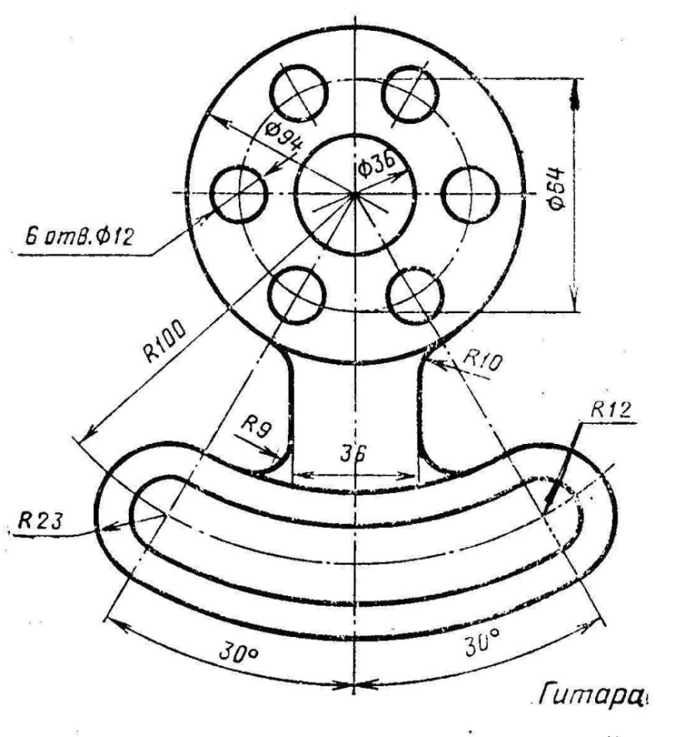

Вариант 12
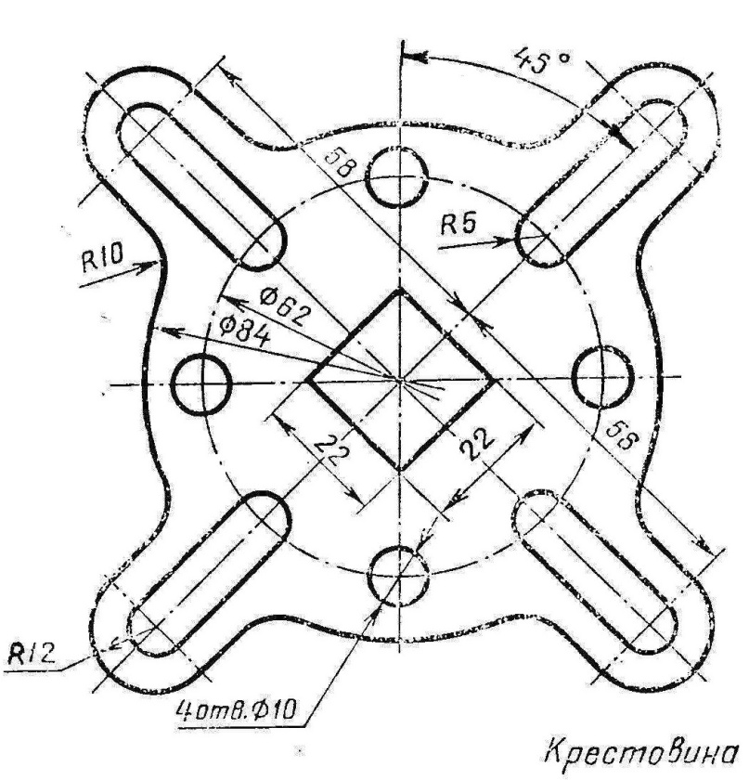
Вариант 13
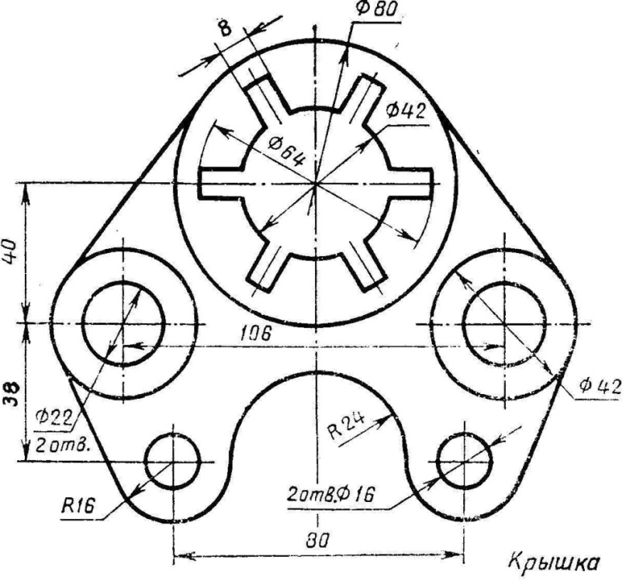

Вариант 14
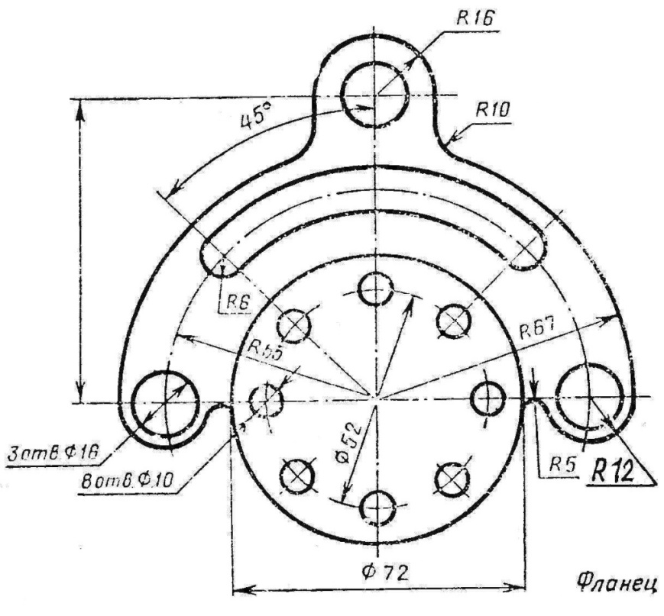
Вариант 15
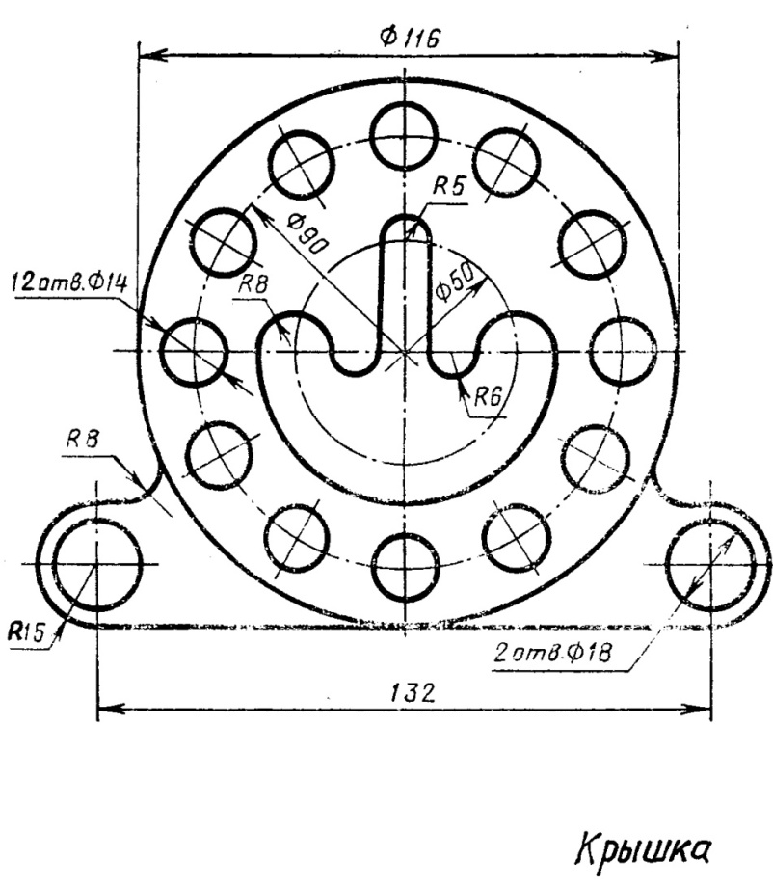

Вариант 16
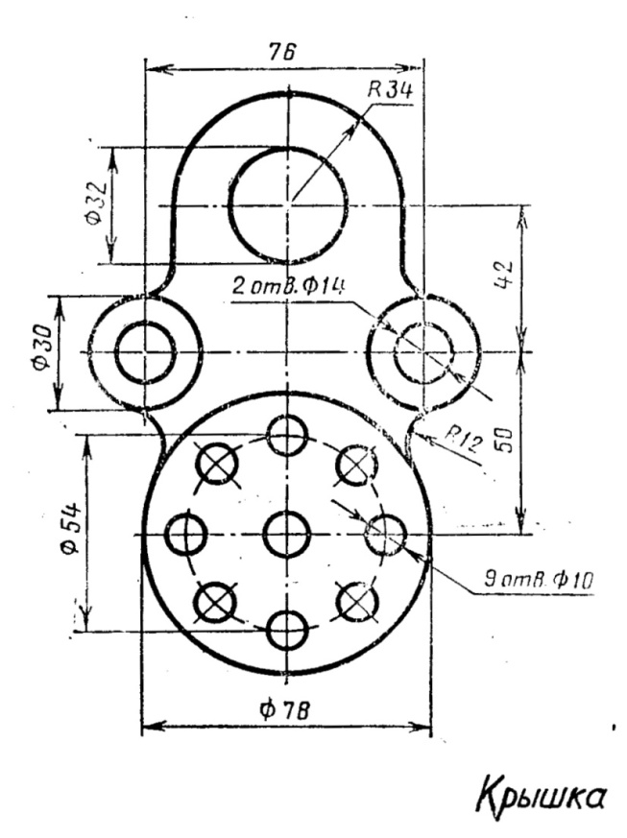
Вариант 17
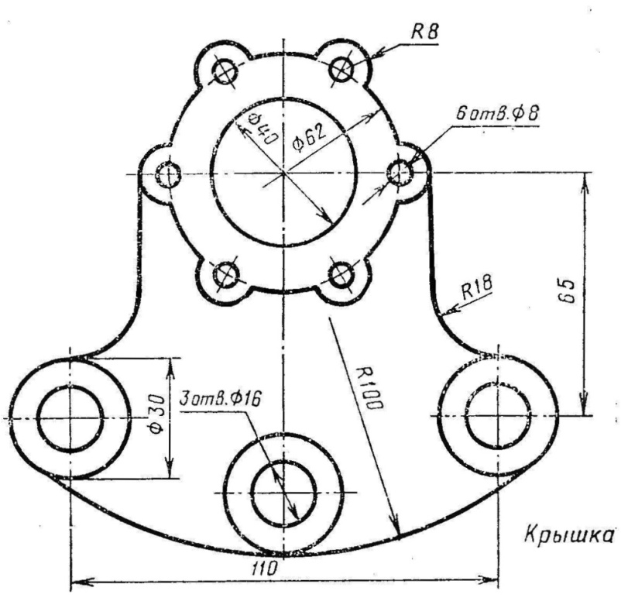

Вариант 18
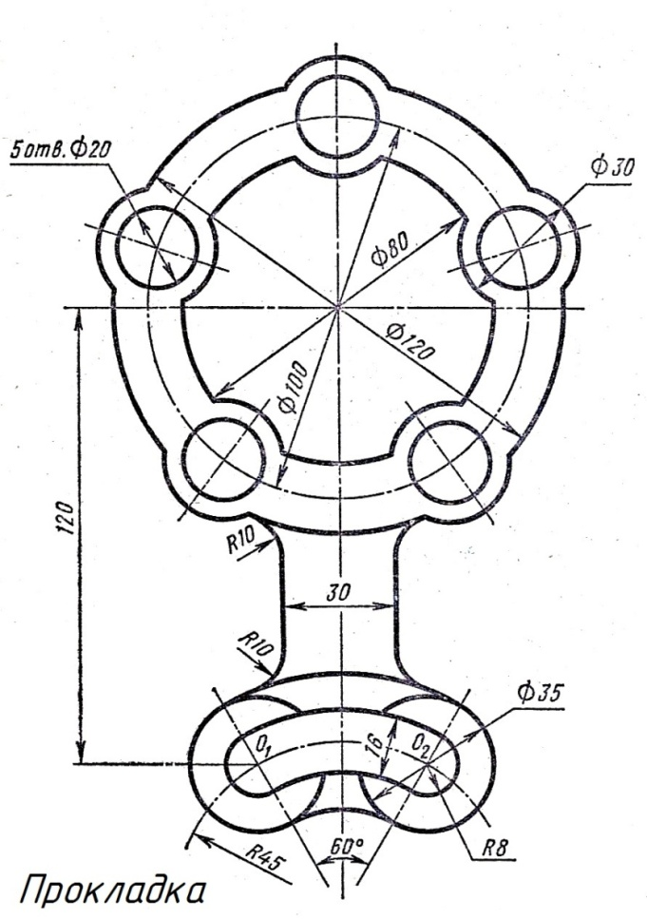
Вариант 19
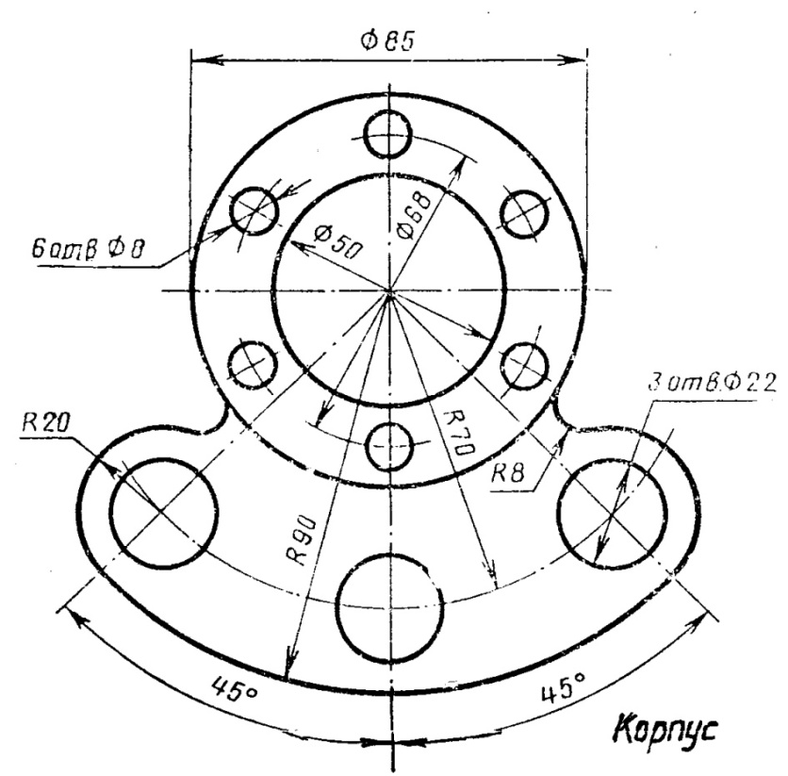

Вариант 20
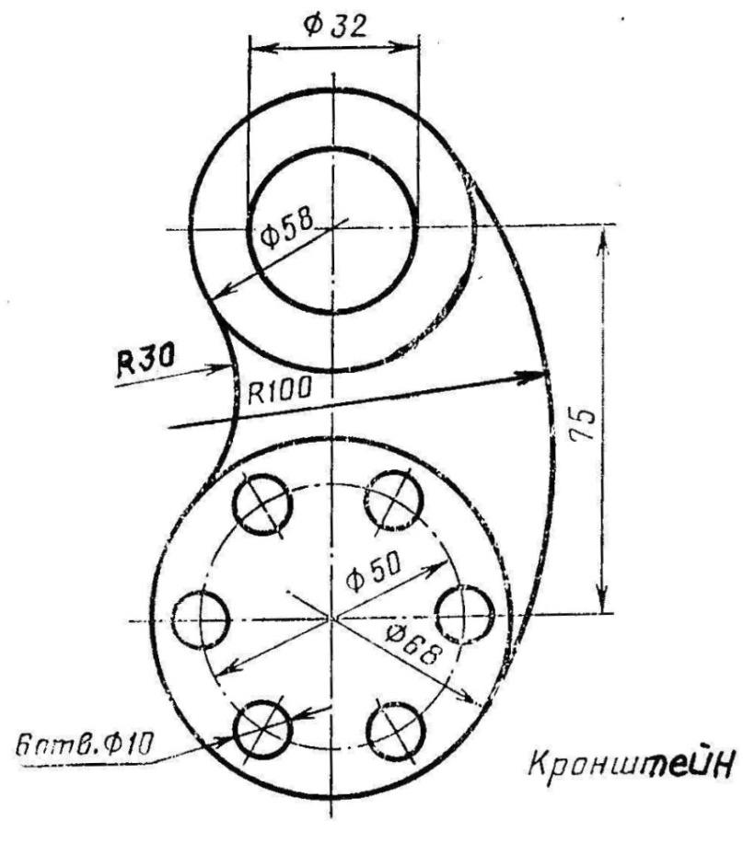

Вариант 21
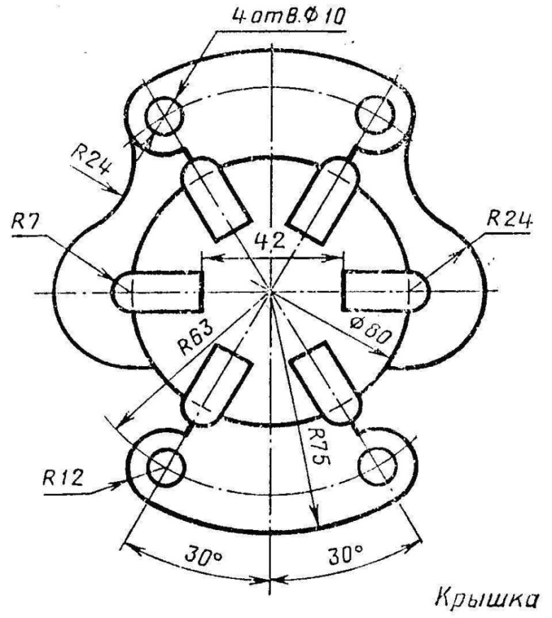

Вариант 22
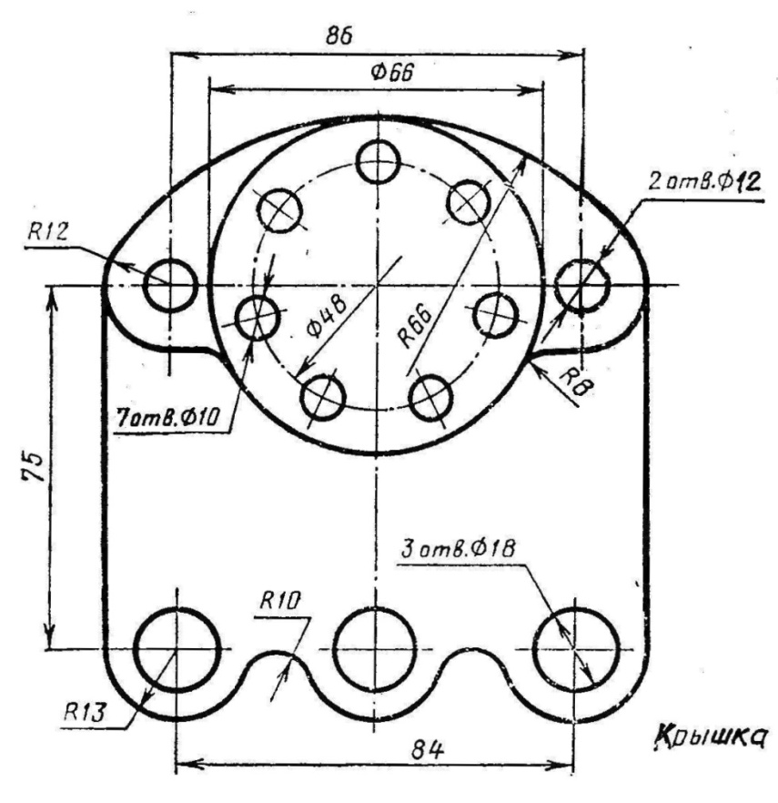
Лист № 2:
По заданному наглядному изображению выполнить три стандартных вида детали (вид спереди – главный, вид сверху, вид слева) в соответствии с требованиями ГОСТ 2.305-2008. Направление взгляда для получения главного вида выбрать самостоятельно с учётом того, что главный вид должен наиболее полно раскрывать общую форму детали; длина детали, как правило, тоже показывается на главном виде. Следует показать внутреннюю форму детали с помощью линий невидимого контура. При этом необходимо помнить, что на главном виде деталь должна быть расположена так, чтобы на двух других видах было как можно меньше линий невидимого контура. Нанести необходимые размеры в соответствии с ГОСТ 2.307-2011.

Вариант 1, 11
Задание. Построить три вида детали по данному наглядному изображению, нанести размеры (формат А 3).
Лист № 3:
На формате выполнить три стандартных вида (третий вид – вид слева или вид сверху – построить соответственно двум заданным); виды нужно заменить необходимыми разрезами в соответствии с требованиями ГОСТ 2.305-2008. Разрезы должны в полной мере раскрыть внутреннее устройство детали и не быть ни недостаточными, ни излишними. При необходимости нужно выполнить совмещение половины вида с половиной соответствующего разреза или части вида с частью разреза, а также построить местные разрезы для показа отдельных элементов детали. Какие разрезы будут выполняться, определяется студентом самостоятельно. В задании к листу даются рекомендации по выбору разрезов. Нанести размеры.

Лист № 4:
Построить аксонометрию детали, чертёж которой был выполнен на листе 3, с вырезом передней четверти. Как правило, выполняется прямоугольная фронтальная изометрия. Если же в детали имеются элементы квадратного поперечного сечения, расположенные в горизонтальной плоскости и ориентированные по осям Ох и Оу, выполняется прямоугольная фронтальная диметрия. Нанести габаритные размеры. Указать графически вид аксонометрической проекции в верхнем правом углу формата.

Задание. Построить третье изображение детали по двум данным, дать разрезы, построить натуральный вид наклонного сечения, а также прямоугольную изометрию детали с вырезом (формат А 3).

Вариант 2, 12

Задание. Построить три вида детали по данному наглядному изображению, нанести размеры (формат А 3).
Задание. Построить третье изображение детали по двум данным, дать разрезы, построить натуральный вид наклонного сечения, а также прямоугольную изометрию детали с вырезом (формат А 3).

Вариант 3, 13

Задание. Построить три вида детали по данному наглядному изображению, нанести размеры (формат А 3).
Задание. Построить третье изображение детали по двум данным, дать разрезы, построить натуральный вид наклонного сечения, а также прямоугольную изометрию детали с вырезом (формат А 3).

Вариант 4, 14

Задание. Построить три вида детали по данному наглядному изображению, нанести размеры (формат А 3).

Задание. Построить третье изображение детали по двум данным, дать разрезы, построить натуральный вид наклонного сечения, а также прямоугольную изометрию детали с вырезом (формат А 3).

Вариант 5, 15

Задание. Построить три вида детали по данному наглядному изображению, нанести размеры (формат А 3).
Задание. Построить третье изображение детали по двум данным, дать разрезы, построить натуральный вид наклонного сечения, а также прямоугольную изометрию детали с вырезом (формат А 3).

Вариант 6, 16

Задание. Построить три вида детали по данному наглядному изображению, нанести размеры (формат А 3).

Задание. Построить третье изображение детали по двум данным, дать разрезы, построить натуральный вид наклонного сечения, а также прямоугольную изометрию детали с вырезом (формат А 3).

Вариант 7, 17

Задание. Построить три вида детали по данному наглядному изображению, нанести размеры (формат А 3).

Задание. Построить третье изображение детали по двум данным, дать разрезы, построить натуральный вид наклонного сечения, а также прямоугольную изометрию детали с вырезом (формат А 3).

Вариант 8, 18

Задание. Построить три вида детали по данному наглядному изображению, нанести размеры (формат А 3).

Задание. Построить третье изображение детали по двум данным, дать разрезы, построить натуральный вид наклонного сечения, а также прямоугольную изометрию детали с вырезом (формат А 3).

Вариант 9, 19

Задание. Построить три вида детали по данному наглядному изображению, нанести размеры (формат А 3).
Задание. Построить третье изображение детали по двум данным, дать разрезы, построить натуральный вид наклонного сечения, а также прямоугольную изометрию детали с вырезом (формат А 3).

Вариант 0, 10

Задание. Построить три вида детали по данному наглядному изображению, нанести размеры (формат А 3).
Задание. Построить третье изображение детали по двум данным, дать разрезы, построить натуральный вид наклонного сечения, а также прямоугольную изометрию детали с вырезом (формат А 3).

Пример выполнения листа № 2

Пример выполнения листа № 3

Пример выполнения листа № 4

Форма промежуточного контроля
Экзамен в 1 семестре
- ГОСТы 2.301-68; 2.302-68; 2.303-67; 2.304-81.
- ГОСТ 2.307-2011 г. Нанесение размеров.
- ГОСТ 2.305-2008 г. «Изображения». Что называется, видом, разрезом, сечением?
14.1. Основные виды.
14.2. Дополнительные и местные виды.
14.3. Обозначение видов.
- Правила нанесения размеров.
- Что называется, разрезом?
16.1. Классификация разрезов.
16.2. Простые разрезы.
16.3. Сложные разрезы.
16.4. Местные разрезы.
16.5. Обозначение разрезов.
16.6. Совмещение части вида и части разреза.
16.7. Чем разрез отличается от сечения?
17. ГОСТ 2. 317 - 2011 г. Аксонометрические проекции: Прямоугольная изометрия.

Учебно-методическое и информационное обеспечение дисциплины

Основная литература
  - Лагерь А. И. Инженерная графика: учебник / Лагерь Александр Иванович. - 4-е изд., перераб. и доп. - М.: Высш. шк., 2006. – 335 с.: ил.
  - Чекмарев А.А. Инженерная графика: учебник / Чекмарев Альберт Анатольевич. – М.: Высшая школа, 2008. – 382 с.: ил.
  - Чекмарев А. А. Начертательная геометрия. Инженерная и машинная графика. Программа, контрольные задания и метод. указания для студентов-заочников инженерно-технических и педагогических специальностей вузов / Чекмарев Альберт Анатольевич, Верховский Александр Владимирович, Пузиков Анатолий Александрович; под ред. А.А. Чекмарева. - 3-е изд., перераб. и доп. - М.: Высшая школа, 2006. – 155 с.: ил.

Дополнительная литература
  - Новичихина Л.И. Справочник по техническому черчению / Новичихина Лидия Ивановна. – Минск: Книжный дом, 2004. – 320 с.: ил.

Собственные учебные пособия
  - Заслоновская Л. М. Геометрическое черчение: учеб. пособие / Л. М. Заслоновская. - Чита: ЧитГТУ, 2001. – 109с.
  - Матвеева Н.Н. Инженерная графика: эл. учеб. пособие – Чита, ЧитГу, 2008.
  - Матвеева Н.Н. Видеоуроки по компьютерной графике: эл. учеб. пособие / Н.Н. Матвеева, С.В. Буслаева, С.В. Ермакова. – Чита, ЧитГУ, 2010.
  - Матвеева Н.Н. Начертательная геометрия: эл. учеб. пособие – Чита, ЧитГУ, 2007.
  - Матвеева Н.Н. Инженерная графика: эл. учеб. пособие – Чита, ЧитГУ, 2008.

Ст. преподаватель _________________ Ермакова Светлана Владимировна
^{подпись}

Заведующий кафедрой МиЧ___________ Швецова Ирина Ивановна

